Modelo de Base de Datos
Sistema de Inventario Pro — Esquema relacional, diccionario de datos y diagramas.

Tabla de contenidos
- Resumen
- Diagrama Entidad-Relación (alto nivel)
- Convenciones
- Módulo: Seguridad y acceso
- Módulo: Configuración base
- Módulo: Catálogo de productos
- Módulo: Ventas
- Módulo: Compras
- Módulo: Traslados
- Módulo: Devoluciones
- Módulo: Reacondicionamiento
- Módulo: CRM
- Módulo: Auditoría
- Notas técnicas e inconsistencias

1. Resumen
Atributo | Valor
Motor | PostgreSQL 14+
Codificación | UTF-8
Tablas (~) | 60
Migraciones | 50+ archivos en database/migrations/
Soft deletes | Sí (mayoría de tablas operativas)
Auditoría automática | Sí, vía audit_events y audit_event_changes

2. Diagrama Entidad-Relación (alto nivel)
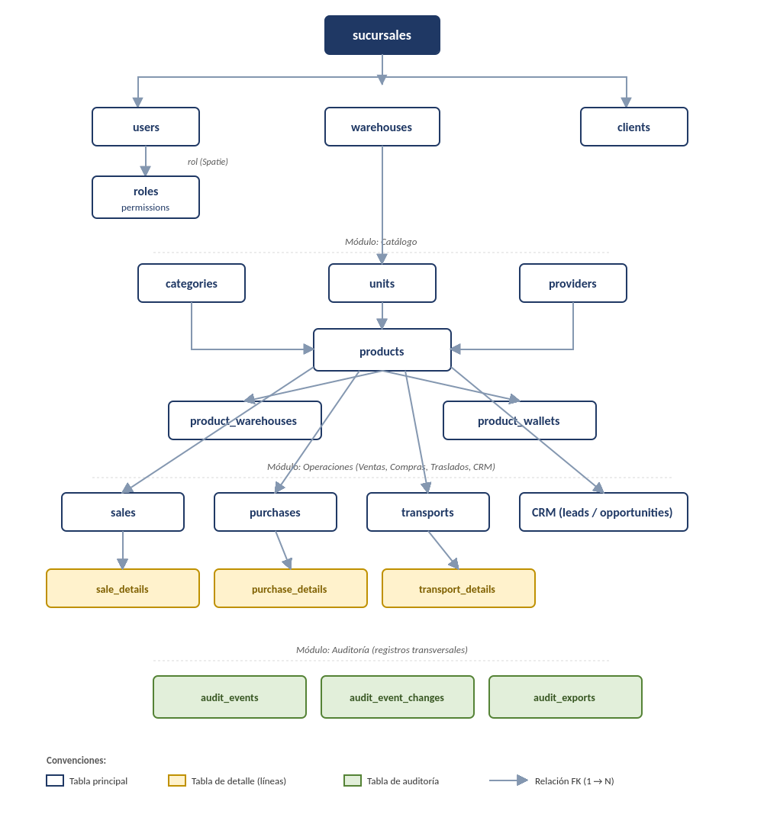

3. Convenciones
- PK: id autoincremental (bigint) en todas las tablas.
- Timestamps: created_at y updated_at (excepto tablas pivot puras).
- Soft deletes: campo deleted_at (nullable). Permite auditoría histórica sin borrar físicamente.
- FK: <entidad>_id (snake_case). Ejemplo: product_id, warehouse_id.
- Booleanos: convención is_* (ej. is_discount).
- Estados numéricos: campo state o status con enteros documentados por tabla.
- Nombres de tablas: plural en inglés, snake_case (con algunas excepciones legacy ver §14).

4. Módulo: Seguridad y acceso

4.1 users
Usuarios del sistema. Se autentican con JWT y opcionalmente 2FA.
Columna | Tipo | Null | Descripción
id | bigserial | NO | PK
role_id | bigint | YES | FK histórica a roles (legacy; el rol activo se maneja por Spatie)
name | varchar(255) | NO | Nombre completo
email | varchar(255) | NO | Único, login
email_verified_at | timestamp | YES | Fecha de verificación de correo
password | varchar(255) | NO | Hash bcrypt
avatar | varchar(255) | YES | Path/URL de avatar
two_factor_enabled | boolean | NO | 2FA activo
two_factor_secret_encrypted | text | YES | Secret TOTP cifrado
two_factor_pending_secret_encrypted | text | YES | Secret en proceso de configuración
two_factor_confirmed_at | timestamp | YES | Fecha de activación
two_factor_last_used_step | bigint | YES | Anti-replay para códigos TOTP
created_at / updated_at | timestamp | NO | —
deleted_at | timestamp | YES | Soft delete
Índices: email (unique). Relaciones: hasMany sales, puchases, transports, clients. Pertenece a roles vía Spatie.

4.2 user_recovery_codes
Códigos single-use para recuperar acceso si se pierde el dispositivo 2FA.
Columna | Tipo | Descripción
id | bigserial | PK
user_id | bigint | FK → users
code | varchar | Código hasheado
used_at | timestamp | Fecha de uso (null = sin usar)
created_at | timestamp | —

4.3 Tablas Spatie Permission
Estándar Spatie. No se modifican directamente; se gestionan vía API/seeders.
Tabla | Propósito
roles | Catálogo de roles (Super-Admin, Vendedor, etc.)
permissions | 41 permisos del sistema
model_has_roles | Asignación rol ↔ usuario
model_has_permissions | Asignación permiso directo ↔ usuario (raro, normalmente vía rol)
role_has_permissions | Asignación permiso ↔ rol
Guard usado: api.

5. Módulo: Configuración base

5.1 sucursales
Sucursales o sedes físicas de la empresa. (Ojo: nombre singular en español por convención original.)
Columna | Tipo | Descripción
id | bigserial | PK
name | varchar | Nombre comercial
address | varchar | Dirección
status | enum/string | Activo / Inactivo
created_at / updated_at / deleted_at | timestamp | —

5.2 warehouses
Almacenes físicos. Cada sucursal puede tener múltiples almacenes.
Columna | Tipo | Descripción
id | bigserial | PK
sucursal_id | bigint | FK → sucursales
name | varchar | Identificador del almacén
address | varchar | Dirección física
status | string | Activo / Inactivo
created_at / updated_at / deleted_at | timestamp | —

5.3 categories
Categorías de productos.
Columna | Tipo | Descripción
id | bigserial | PK
name | varchar | Nombre
status | string | Activo / Inactivo

5.4 units
Unidades de medida (Unidad, Kg, Litro, Caja, etc.).

5.5 unit_conversions
Conversiones entre unidades (Caja → Unidad con factor 12).
Columna | Tipo | Descripción
id | bigserial | PK
from_unit_id | bigint | Unidad origen
to_unit_id | bigint | Unidad destino
factor | decimal | Multiplicador

5.6 providers
Proveedores de compra.
Columna | Tipo | Descripción
id | bigserial | PK
name | varchar | Razón social
contact | varchar | Persona de contacto
email | varchar | —
phone | varchar | —
status | string | Activo / Inactivo

6. Módulo: Catálogo de productos

6.1 products
Productos comerciales y técnicos. Centro del modelo.
Columna | Tipo | Descripción
id | bigserial | PK
category_id | bigint | FK → categories
title | varchar | Nombre del producto
imagen | varchar | URL/path de imagen
description | text | Descripción larga
price_general | decimal(10,2) | Precio público
price_company | decimal(10,2) | Precio para empresas
is_discount | boolean | Tiene descuento
max_descount | decimal(5,2) | % de descuento máximo permitido
is_gift | boolean | Marca de promoción/regalo
available | boolean | Visible en catálogo
status | string | Activo / Inactivo
tax_selected | string | Tipo de impuesto aplicado
importe_iva | decimal | % de IVA aplicable
status_stok | smallint | 1=Disponible, 2=Por agotar, 3=Agotado
warranty_day | integer | Días de garantía
sku | varchar | Código SKU
brand | varchar | Marca
model | varchar | Modelo
serial | varchar | Serial (cuando aplica)
part_number | varchar | Número de parte
internal_code | varchar | Código interno
equipment_type | string | Tipo de equipo (para refurbish)
condition_status | string | Estado: nuevo, usado, refurbished
refurbish_state | string | Estado del proceso de reacondicionamiento
base_cost | decimal | Costo base
refurbished_value | decimal | Costo final post-reacondicionamiento
technical_comments | text | Notas técnicas
timestamps + deleted_at | — | —
Índices recomendados: sku, category_id, serial, internal_code.

6.2 product_warehouses
Stock real de un producto en un almacén, expresado en una unidad.
Columna | Tipo | Descripción
id | bigserial | PK
product_id | bigint | FK → products
warehouse_id | bigint | FK → warehouses
unit_id | bigint | FK → units
stock | decimal | Cantidad disponible
umbral | decimal | Stock mínimo (alerta de reposición)
Permite que el mismo producto exista en varios almacenes con stock independiente.

6.3 product_wallets
Precios diferenciados por sucursal.
Columna | Tipo | Descripción
id | bigserial | PK
product_id | bigint | FK → products
sucursal_id | bigint | FK → sucursales
price_general | decimal | Precio general en esa sucursal
price_company | decimal | Precio empresa en esa sucursal

6.4 product_items
Componentes instalados en un equipo (relación recursiva).
Columna | Tipo | Descripción
id | bigserial | PK
parent_product_id | bigint | Equipo principal
child_product_id | bigint | Componente instalado

6.5 product_stock_initials
Stock inicial declarado al crear un producto (snapshot histórico).

7. Módulo: Ventas

7.1 sales
Encabezado de ventas o cotizaciones.
Columna | Tipo | Descripción
id | bigserial | PK
user_id | bigint | Vendedor (FK → users)
client_id | bigint | FK → clients
type_client | smallint | 1=Final, 2=Empresa
sucursal_id | bigint | FK → sucursales
state | smallint | 1=Venta, 2=Cotización
state_mayment | smallint | 1=Pendiente, 2=Parcial, 3=Total
state_delivery | smallint | Estado de entrega
subtotal | decimal | —
iva | decimal | —
total | decimal | —
debt | decimal | Saldo pendiente
paid_out | decimal | Total pagado
date_validation | date | Fecha de validación
date_completed | date | Fecha de cierre
description | text | Notas
timestamps + deleted_at | — | —

7.2 sale_details
Líneas de una venta.
Columna | Tipo | Descripción
id | bigserial | PK
sale_id | bigint | FK → sales
product_id | bigint | FK → products
product_categoryid | bigint | Cache de categoría
unit_id | bigint | FK → units
warehouse_id | bigint | FK → warehouses (almacén origen)
quantity | decimal | Cantidad
price_unit | decimal | Precio unitario aplicado
descuento | decimal | Descuento por línea
iva | decimal | IVA por línea
subtotal | decimal | —
total | decimal | —

7.3 sale_payments
Pagos parciales o totales de una venta.
Columna | Tipo | Descripción
id | bigserial | PK
sale_id | bigint | FK → sales
amount | decimal | Monto del pago
payment_method | string | Efectivo, transferencia, tarjeta, etc.
reference | varchar | Referencia bancaria
paid_at | timestamp | Fecha del pago

7.4 sale_detail_attentions
Estados de atención por línea (para devoluciones/RMA).

8. Módulo: Compras
Nota legacy: el nombre de la tabla es puchases (con typo). Documentado tal cual existe.

8.1 puchases
Encabezado de compras a proveedores.
Columna | Tipo | Descripción
id | bigserial | PK
warehouse_id | bigint | FK → warehouses (destino)
user_id | bigint | Comprador
provider_id | bigint | FK → providers
sucuarsal_id | bigint | FK → sucursales (typo: debería ser sucursal_id)
date_emition | date | Fecha de emisión
state | smallint | 1=Solicitud, 2=Parcial, 3=Entregado
type_comprobant | string | Factura, remisión, etc.
n_comprobant | varchar | Número de comprobante
total | decimal | Total
immporte | decimal | Subtotal (typo: debería importe)
iva | decimal | —
date_delivery | date | Fecha de entrega prevista
date_exit | date | Fecha de despacho
timestamps + deleted_at | — | —

8.2 puchase_details
Líneas de compra.

9. Módulo: Traslados

9.1 transports
Movimientos de stock entre almacenes.
Columna | Tipo | Descripción
id | bigserial | PK
user_id | bigint | Solicitante
warehause_start_id | bigint | Almacén origen (typo: warehause)
warehause_end_id | bigint | Almacén destino
date_emision | date | Fecha solicitud
state | smallint | 1=Solicitud, 2=Revisión salida, 3=Salida, 4=Llegada, 5=Revisión llegada, 6=Entrega
impote | decimal | Subtotal (typo)
iva | decimal | —
total | decimal | —
date_delivery | date | Fecha entrega
timestamps + deleted_at | — | —

9.2 transport_details
Líneas de un traslado, con sub-estados para revisión de salida y entrega.

10. Módulo: Devoluciones

10.1 refound_products
Devoluciones, reparaciones y reemplazos vinculados a una venta.
Columna | Tipo | Descripción
id | bigserial | PK
user_id | bigint | Asesor que registra
client_id | bigint | FK → clients
sale_detail_id | bigint | FK → sale_details (línea original)
product_id | bigint | FK → products
unit_id | bigint | FK → units
warehouse_id | bigint | Almacén receptor
quantity | decimal | —
type | smallint | 1=Reparación, 2=Reemplazo, 3=Devolución
state | smallint | 0=Sin estado, 1=Pendiente, 2=Revisión, 3=Reparado, 4=Descartado
resoslution_date | date | Fecha de resolución (typo: resolution)
resoslution_description | text | Notas de resolución

11. Módulo: Reacondicionamiento

11.1 refurbish_histories
Historial de trabajos sobre un equipo refurbished. Cada entrada documenta una operación (instalación de pieza, retiro, finalización).
Columna | Tipo | Descripción
id | bigserial | PK
product_id | bigint | Equipo intervenido
user_id | bigint | Técnico responsable
action | string | start / add_component / remove_component / finish
component_id | bigint | FK → products (componente involucrado)
cost_delta | decimal | Variación de costo aplicada
notes | text | Comentarios técnicos
created_at | timestamp | —
El cálculo del costo final se aplica sumando los cost_delta al base_cost del producto y se persiste en refurbished_value.

12. Módulo: CRM

12.1 clients
Clientes finales y empresariales.
Columna | Tipo | Descripción
id | bigserial | PK
name | varchar | Nombre
surname | varchar | Apellido
email | varchar | —
phone | varchar | —
type_client | smallint | 1=Final, 2=Empresa
type_document | string | CC, NIT, Pasaporte
n_document | varchar | Número de documento
id_department / department | bigint/varchar | Departamento (FK + cache de nombre)
id_municipality / municipality | bigint/varchar | Municipio
id_district / district | bigint/varchar | Distrito
address | varchar | Dirección
date_birthday | date | Fecha de nacimiento
gender | string | M/F/O
user_id | bigint | Quién registró
sucursal_id | bigint | Sucursal asignada
status | smallint | 1=Activo, 2=Inactivo
timestamps + deleted_at | — | —

12.2 leads
Prospectos (antes de venta).
Columna | Tipo | Descripción
id | bigserial | PK
user_id | bigint | Asesor asignado
name, email, phone | varchar | Datos de contacto
company | varchar | Empresa
source | string | web, referido, llamada, evento
status | string | nuevo, contactado, calificado, descartado
probability | smallint | % probabilidad de conversión
timestamps + deleted_at | — | —

12.3 opportunities
Oportunidades de negocio en progreso.
Columna | Tipo | Descripción
id | bigserial | PK
user_id | bigint | Asesor
lead_id | bigint | FK → leads
pipeline_stage_id | bigint | FK → pipeline_stages
title | varchar | —
description | text | —
value | decimal | Valor estimado
expected_close_date | date | —
status | string | abierta, ganada, perdida

12.4 pipeline_stages
Etapas configurables del embudo (Kanban).
Columna | Tipo | Descripción
id | bigserial | PK
name | varchar | —
order | int | Orden de visualización
color | varchar | Color para UI
status | string | Activa/Inactiva

12.5 crm_activities
Actividades de seguimiento (llamadas, emails, reuniones, tareas).
Columna | Tipo | Descripción
id | bigserial | PK
user_id | bigint | Responsable
opportunity_id | bigint | FK → opportunities
type | string | call, email, meeting, task
description | text | —
scheduled_date | timestamp | Fecha programada

13. Módulo: Auditoría

13.1 audit_events
Cada acción registrable genera un evento.
Columna | Tipo | Descripción
id | bigserial | PK
auditable_type | string | Clase del modelo afectado (ej. App\Models\Sale)
auditable_id | bigint | ID del modelo afectado
action | string | created, updated, deleted, viewed, exported, etc.
actor_type | string | App\Models\User
actor_id | bigint | ID del usuario que realizó la acción
description | text | Descripción legible
ip_address | inet | IP del cliente
user_agent | text | User-Agent
created_at | timestamp | —

13.2 audit_event_changes
Diff de campos modificados.
Columna | Tipo | Descripción
id | bigserial | PK
audit_event_id | bigint | FK → audit_events
field | varchar | Nombre del campo
old_value | text | Valor anterior
new_value | text | Valor nuevo

13.3 audit_exports
Registra cuándo y quién exportó logs.
Columna | Tipo | Descripción
id | bigserial | PK
user_id | bigint | Quién exportó
type | string | xlsx / csv
filters | json | Filtros aplicados
file_path | varchar | Ruta del archivo generado
created_at | timestamp | —

14. Notas técnicas e inconsistencias

14.1 Typos legacy en nombres
Tabla / Columna | Debe ser | Razón
puchases | purchases | Typo histórico
puchase_details | purchase_details | —
immporte | importe | —
impote | importe | —
warehause_start_id / warehause_end_id | warehouse_* | —
sucuarsal_id | sucursal_id | —
state_mayment | state_payment | —
resoslution_date / resoslution_description | resolution_* | —
Recomendación: NO renombrar en producción (rompe queries y código). Documentar y planear una migración con doble lectura/escritura si se desea limpiar.

14.2 Soft deletes
Todas las tablas operativas (productos, ventas, compras, traslados, clientes, usuarios) tienen deleted_at. Esto permite:
- Reportes históricos sin pérdida de información
- Recuperación de registros borrados accidentalmente
Las consultas estándar de Eloquent excluyen automáticamente los registros con deleted_at. Para incluirlos: Model::withTrashed()->....

14.3 Auditoría: privacidad y volumen
audit_events y audit_event_changes crecen rápido en producción. Recomendaciones:
- Archivar registros mayores a 12 meses a almacenamiento frío
- No guardar valores de campos sensibles (password, two_factor_secret_*) — verificar en el observer
- Configurar retention policy explícita en config/audit.php (si existe) o vía comando programado

14.4 Índices recomendados (no aplicados todavía)
Tabla | Campos | Razón
products | sku, serial, internal_code | Búsquedas por código
sales | (client_id, created_at) | Reportes por cliente
sale_details | (sale_id, product_id) | Joins frecuentes
audit_events | (actor_id, created_at) | Filtros del visor
audit_events | (auditable_type, auditable_id) | Trazabilidad por entidad
product_warehouses | (product_id, warehouse_id) UNIQUE | Evitar duplicados

14.5 Convención de estados (state numéricos)
El sistema usa enteros para máquinas de estado. La equivalencia se mantiene en código (controladores y front). Recomendación a largo plazo: migrar a enum nativos de PostgreSQL o tablas catálogo para autodocumentación.
Tabla | Campo | Valores
sales | state | 1=Venta, 2=Cotización
sales | state_mayment | 1=Pendiente, 2=Parcial, 3=Total
puchases | state | 1=Solicitud, 2=Parcial, 3=Entregado
transports | state | 1=Solicitud, 2=Revisión salida, 3=Salida, 4=Llegada, 5=Revisión llegada, 6=Entrega
refound_products | state | 0=Sin estado, 1=Pendiente, 2=Revisión, 3=Reparado, 4=Descartado
refound_products | type | 1=Reparación, 2=Reemplazo, 3=Devolución
clients | status | 1=Activo, 2=Inactivo
products | status_stok | 1=Disponible, 2=Por agotar, 3=Agotado

Referencias
- Manual de instalación
- Configuración del sistema
- Arquitectura técnica
- Migraciones reales: admin-back/database/migrations/

Documento mantenido en el repositorio. Última actualización: 2026-05-09.

